**TRƯỜNG ĐẠI HỌC BÁCH KHOA HÀ NỘI**

**VIỆN CÔNG NGHỆ THÔNG TIN VÀ TRUYỀN THÔNG**



**BÁO CÁO BÀI TẬP LỚN**

**MÔN HỌC: LINUX HỆ NHÚNG THEO CHUẨN KỸ NĂNG ITSS**

**Đề tài: Electric Power Supply Control System**

**Giảng viên hướng dẫn:** ThS. Bành Thị Quỳnh Mai

**Nhóm sinh viên thực hiện:**

Lê Tùng Dương 20160834

Phạm Thị Chiến 20165807

Trương Anh Tú 20164489

*Hà Nội, tháng 7/2020*

**Mục lục**

**LỜI NÓI ĐẦU** **3**

**YÊU CẦU BÀI TOÁN** **4**

**THIẾT KẾ SƠ BỘ** **5**

Theo dõi và điều khiển lượng điện năng cung cấp: 5

Cung cấp điện năng: 6

Ghi lại lịch sử cung cấp điện năng: 6

**Phân tích thiết kế** **6**

Thiết kế ngoài 7

1.1. Các thiết bị điện kết nối 7

1.2. Hệ thống quản lý điện năng cung cấp 7

Thiết kế trong 7

2.1. eleEquip 8

2.2. powerSupply 8

2.3. connectMng 9

2.4. elePowerCtrl 9

2.5. powerSupplyInfoAccess 10

**KIỂM THỬ** **11**

1. Chạy chương trình 11

2. Kết quả 11

**ĐÁNH GIÁ** **13**

**Công việc đã thực hiện được** **13**

**Hạn chế** **13**

# LỜI NÓI ĐẦU

Trong thời kỳ Cách mạng Công nghiệp 4.0 hiện nay, IoT là một trong những công nghệ đầy tiềm năng và hứa hẹn. Trong bối cảnh đó, việc các kỹ sư, sinh viên CNTT trang bị cho mình những kiến thức về hệ nhúng là rất cần thiết. Bằng những kiến thức về phát triển hệ thống nhúng, ta có thể có rất nhiều ứng dụng thực tiễn có ích, cải thiện đời sống con người.

Một trong những ứng dụng thực tiễn của nó là ứng dụng vào thiết kế các hệ thống quản lý cung cấp điện năng cho các thiết bị điện. Hệ thống này có thể được sử dụng trong các căn nhà thông minh, các nhà máy, xưởng v.v. Đây cũng chính là đề tài mà chúng em đã chọn.

Chúng em xin chân thành cảm ơn sự hướng dẫn, giúp đỡ thực hiện đề tài của ***ThS. Bành Thị Quỳnh Mai*** – Giảng viên Viện Công nghệ Thông tin và Truyền thông, Trường Đại học Bách Khoa Hà Nội.

# YÊU CẦU BÀI TOÁN

Xây dựng một hệ thống cung cấp điện cho các thiết bị điện “Electric Supply Control System”.

Hệ thống này có chức năng cung cấp, điều phối điện hợp lý cho các thiết bị điện, đảm bảo tải cho hệ thống, đồng thời ghi lại lịch sử tiêu thụ điện, thời gian, trạng thái của các thiết bị cũng như hệ thống.

Các thiết bị điện phải có các trạng thái: NORMAL, SAVING, OFF tương ứng với chế độ tiêu thụ điện bình thường, tiết kiệm và tắt. Các thiết bị có thể yêu cầu cung cấp điện, thay đổi chế độ chạy.

Hệ thống cần có hạn mức tiêu thụ điện. Khi quá tải, cần có khả năng điều phối, thay đổi chế độ tiêu thụ điện của các thiết bị.

# THIẾT KẾ SƠ BỘ

Hệ thống quản lý lượng điện năng cung cấp các chức năng chính:

* Theo dõi và điều khiển lượng điện năng cung cấp
* Cung cấp điện năng cho các thiết bị điện
* Lưu lại lịch sử tiêu thụ

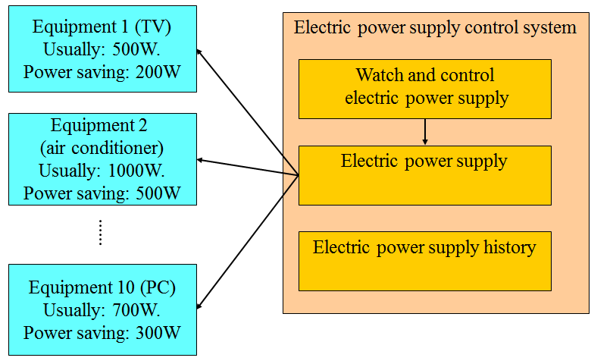

## Theo dõi và điều khiển lượng điện năng cung cấp:

* Giải phóng sự giới hạn cung cấp điện / giải phóng sự điều khiển:
* Hệ thống điện năng giới hạn việc cung cấp điện cho thiết bị đến số lượng cung cấp của chế độ tiết kiệm năng lượng và ngăn chặn việc cung cấp quá mức. (Hạn chế hệ thống điện khi bạn có thể sử dụng nhiều thiết bị.).
* Khi việc cung cấp được giải quyết bằng cách thay đổi chế độ và cắt thiết bị, hệ thống điện sẽ giải phóng sự giới hạn điện năng.
* Dừng / khởi động lại việc cung cấp điện:
* Hệ thống nguồn điện bị giới hạn điện năng, khi bạn không thể ngăn quá tải trong thời gian cố định (mười giây), hệ thống điện sẽ dừng tất cả nguồn điện bằng cách vận hành thiết bị an toàn.
* Sau đó, khi cung cấp quá mức được giải quyết bằng cách cắt thiết bị được kết nối, hệ thống điện sẽ khởi động lại sự cung cấp điện.

## Cung cấp điện năng:

* Hệ thống điện cung cấp năng lượng điện theo chế độ sử dụng thiết bị cho từng thiết bị được kết nối.
* Trong chương trình, nó được coi là một nguồn cung cấp năng lượng để truyền chuỗi ký tự đến bảng điều khiển thiết bị.
* Hệ thống năng lượng điện truyền chuỗi ký tự đến bảng điều khiển thiết bị trong khoảng thời gian không đổi (một giây).
* Hệ thống điện cũng tương tự như cảnh báo tại ngưỡng theo thời gian và thông báo trạng thái như nhận ra lỗi, v.v.

## Ghi lại lịch sử cung cấp điện năng:

* Lịch sử của hệ thống:

Trạng thái của hệ thống:

* Số lượng điện năng cung cấp
* Thời gian thu thập nhật ký
* Lịch sử của từng thiết bị:

Tên thiết bị:

* Số lượng điện năng cung cấp
* Điện năng cung cấp ban đầu
* Điện năng cung cấp cuối cùng

# PHÂN TÍCH THIẾT KẾ

## Thiết kế ngoài

Hệ thống được chia ra làm 2 phần:

* Các thiết bị điện kết nối
* Hệ thống quản lý điện năng cung cấp

### 1.1. Các thiết bị điện kết nối

* Mỗi thiết bị kết nối tới hệ thống chủ yêu cầu cung cấp điện
* 3 chế độ:
* Chế độ tắt (OFF) 0W
* Chế độ bình thường (NORMAL) Ví dụ: 1000W
* Chế độ tiết kiệm điện (SAVING) Ví dụ: 200W

Các thiết bị sẽ yêu cầu chế độ chạy, và hệ thống sẽ theo yêu cầu và trạng thái hệ thống mà đáp ứng.

* Mô phỏng các thiết bị là các tiến trình chạy trên console trên 1 máy tính. Thiết bị sẽ kết nối với hệ thống quản lý qua giao thức mạng TCP/IP. Địa chỉ socket client được hệ điều hành tự phân.

### 1.2. Hệ thống quản lý điện năng cung cấp

* Hệ thống tiếp nhận yêu cầu từ các thiết bị kết nối. Số kết nối tối đa trong 1 thời điểm là 10.
* Hạn mức điện tối đa là 5000W. Vượt quá ngưỡng này hệ thống sẽ quá tải và sẽ tự động điều chỉnh mức tiêu thụ ở các thiết bị điện. Mức điện cảnh báo là 4500W. Khi điện năng được cung cấp vượt quá mức thông báo (4500W), hệ thống sẽ thống báo cho các thiết bị.

## **Thiết kế trong**

Đây là sơ đồ các thành phần hệ thống.

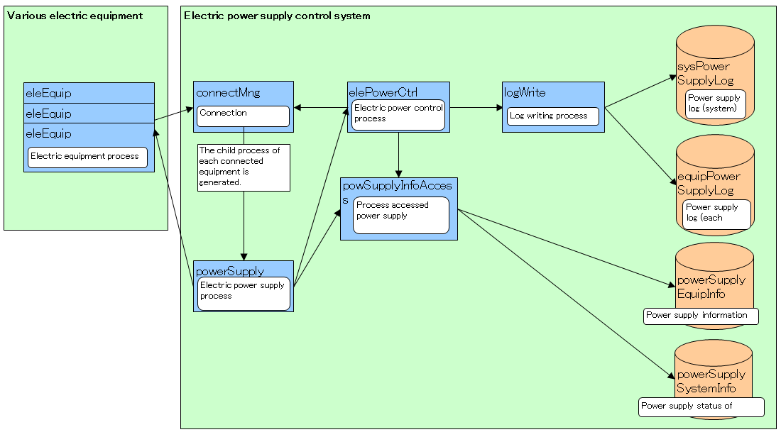

### 2.1. eleEquip

* eleEquip là tiến trình thiết bị, và được sử dụng như nhiều thiết bị điện khác nhau với mỗi tiến trình tạo. eleEquip sẽ đóng vai trò client gửi yêu cầu cung cấp điện tới server là hệ thống cung cấp điện.
* Chức năng cụ thể:
* eleEquip kết nối với địa chỉ socket 127.0.0.1: 3000 là socket tiến trình connectMng qua kết nối TCP.
* eleEquip hiển thị lượng điện năng được cung cấp (bằng chuỗi ký tự) và trạng thái từ powerSupply trong bảng điều khiển.

### 2.2. powerSupply

* powerSupply là tiến trình con của connectMng, được tạo ra cho nỗi connection tới của eleEquip. Chức năng của powerSupply là nhận yêu cầu TCP tới của thiết bị, và gửi message thông qua message queue tới tiến trình elePowerCtrl
* Chức năng cụ thể:
* Gửi yêu cầu tới powerSupplyInfoAccess để đọc ghi thông tin.
* Gửi yêu cầu kết nối và ngắt của thiết bị cho elePowerCtrl.
* Trả về kết quả của elePowerCtrl cho thiết bị client
* Khi ngắt kết nối TCP, powerSupply chấm dứt tiến trình.

### 2.3. connectMng

* Tạo và chấm dứt tiến trình con (powerSupply) dựa vào sự kết nối hay ngắt từ eleEquip.
* Chức năng cụ thể:
* Tạo chương trình con khi eleEquip được kết nối.
* Khi eleEquip ngắt, xóa chương trình con.
* Để thực hiện kết nốt và ngắt kết nối tiến trinh của eleEquip, connectMng thực hiện enqueue và dequeue.

### 2.4. elePowerCtrl

* Trung tâm xử lý phân phối điện
* Nhận yêu cầu từ powerSupply, gửi yêu cầu powerSupplyInfoAccess cập nhật lại thông tin hệ thống cũng như thiết bị
* Kiểm tra lượng điện cung cấp, đảm bảo không vượt ngưỡng.
* Chức năng cụ thể:
* Sau khi thực hiện xử lý tương ứng với kết nối / cắt thiết bị, elePowerCtrl sẽ gửi phản hồi cho powerSupply.
* Cập nhật thông tin hệ thống và thông tin thiết bị.
* Kiểm soát sự giới hạn nguồn điện / sự ngắt nguồn điện.

### 2.5. powerSupplyInfoAccess

* Đọc và ghi thông tin cung cấp điện dựa trên nhu cầu truy cập thông tin cung cấp điện trên một tiến trình khác.
* Chức năng cụ thể:
* Nhận yêu cầu đọc/ghi từ tiến trình elePowerCtrl vào tài nguyên sysInfo hay deviceInfo
* Gửi yêu cầu tới tiến trình logWrite để ghi log hệ thống, log từng thiết bị.

# KIỂM THỬ

## **1. Chạy chương trình**

* Chạy makefile.
* Chạy các tiến trình của hệ thống: logWrite, powerSupplyInfoAccess, ectMng, elecPowerCtrl.
* Chạy tiến trình thiết bị: eleEquip.

## 2. Kết quả

* Tiến trình thiết bị eleEquip:

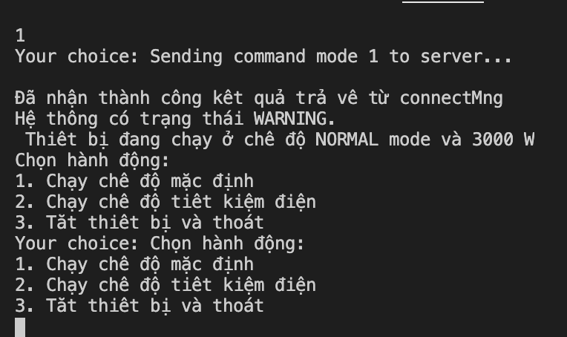

* File log:

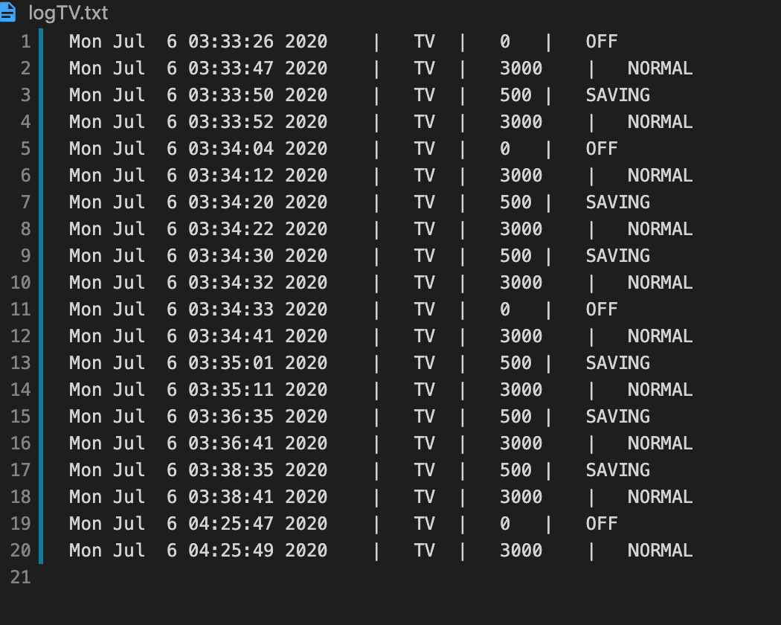

# **ĐÁNH GIÁ**

## Công việc đã thực hiện được

* Nắm rõ yêu cầu, đặc tả hệ thống nhúng
* Thiết kế sơ bộ hệ thống dựa theo bản thiết kế được cung cấp.
* Tìm hiểu, vận dụng kiến thức lập trình C phát triển hệ thống nhúng

## Hạn chế

* Chỉ có ý nghĩa mô phỏng, chưa thể áp dụng vào hệ thống nhúng thực

1. **TÀI LIỆU THAM KHẢO**

[1] Slide “Embedded Linux” – ThS. Bành Thị Quỳnh Mai.

[2] Slide “Thực hành Lập trình Mạng” – PGS. Hà Quốc Trung.